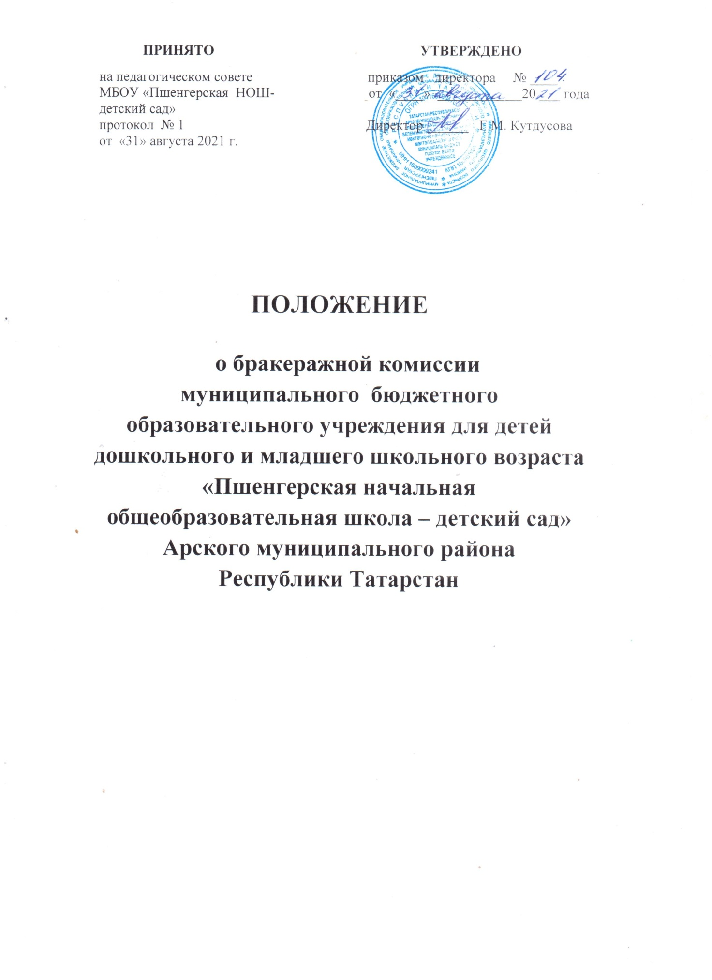

1. ОБЩИЕ ПОЛОЖЕНИЯ
1.1. Настоящее Положение о бракеражной комиссии муниципального бюджетного общеобразовательного учреждения «ПшенгерскаяНОШ-детский сад» Арского муниципального района Республики Татарстан (далее - МБОУ) разработано на основе действующих санитарных норм и правил, действующего законодательства Российской Федерации и определяет компетенцию, функции, задачи, порядок формирования и деятельности указанной Комиссии.
1.2. Бракеражная комиссия является постоянно действующим органом, созданным в целях осуществления качественного и систематического контроля организации питания детей, качества доставляемых продуктов и соблюдения санитарно-гигиенических требований при приготовлении и раздаче пиши в МБОУ.
1.3. Бракеражная комиссия в своей деятельности руководствуется законодательными и иными нормативными правовыми актами Российской Федерации, приказами и распоряжениями органа управления образованием. Уставом и локальными актами МБОУ. 1.4. Бракеражная комиссия работает в тесном контакте с администрацией. Советом учреждения и Советом родителей (законных представителей) воспитанников МБОУ.
1.5. Положение о бракеражной комиссии вступает в силу с момента излания приказа об утверждении положения и действует до внесения изменения.
2. ПОЛНОМОЧИЯ БРАКЕРАЖНОЙ КОМИССИИ
2.1. Бракеражная комиссия создана с целью осуществления постоянного контроля качества готовых блюд и кулинарных изделий для организации качественного питания воспитанников МБОУ.
2.2. Бракеражная комиссия осуществляет свою деятельность в строгом соответствии с действующим законодательством Российской Федерации. СанПинами, сборниками рецептур, технологическими картами. ГОСТами, настоящим Положением и другими внутренними документами организации.
2.3. Бракеражная комиссия:
- осуществляет контроль за соблюдением санитарно-гигиенических норм при транспортировке, доставке и разгрузке продуктов питания;
- проверяет на пригодность складские и другие помещения, предназначенные для хранения продуктов питания также соблюдение правил и условий их хранения;
- следит ежедневно за правильностью составления меню-раскладок;
- осуществляет контроль за сроками реализации продуктов питания и качества приготовления пищи;
- проверяет соответствие пищи физиологическим потребностям детей в основных пищевых веществах;
- следит и контролирует соблюдение правил личной гигиены работниками пищеблока;
- периодически присутствует при закладке основных продуктов в котел, проверяет выход блюд;
- ежедневно до раздачи пищи в группы проводит органолептическую оценку готовой пищи, т.е. определение ее цвета, запаха, вкуса, консистенции, жесткости, сочности и т.д.;
- проверяет соответствие объемов приготовленного питания объему разовых порций и количеству детей;
- приостанавливает выдачу готовой пищи в группы в случае выявления каких-либо нарушений, до принятия необходимых мер по устранению причин замечаний;
- контролирует наличие и ведение документациипо организации питания.
2.4. Возложение на бракеражнуюкомиссию иных поручений, не соответствующих цели и задачам, не допускается.
3. ПОРЯДОК СОЗДАНИЯ И СОСТАВ БРАКЕРАЖНОЙ КОМИССИИ
3.1. Бракеражная комиссия создается приказом заведующего МБДОУ на начало учебного года с указанием состава и сроков ее полномочий.
3.2. Бракеражная комиссия состоит из трех человек, в состав которой входят:
- воспитатель
- завхаз
- младший воспитатель
3.3. Деятельность бракеражной комиссии регламентируется настоящим Положением, которое принимается Общим собранием работников и утверждается заведующим МБОУ.
3.4. По мере необходимости в состав бракеражной комиссииприказом заведующего МБОУ могут включаться члены Совета родителей (законных представителей) воспитанников МБОУ
3.5. Председатель бракеражной комиссии, назначенный приказом заведующего, является ее полноправным членом. При этом в случае равенства голосов при голосовании в бракеражной комиссии голос Председателя является решающим.
3.6. Для достижения целей и решения задач, определенных Положением, Председатель бракеражной комиссии осуществляет следующие функции:
а) организует и руководит деятельностью бракеражной комиссии;
б) обеспечивает членов бракеражной комиссиинеобходимым для деятельности;
в) информирует руководство, работников МБОУ и родителей (законных представителей) о деятельности бракеражной комиссии;
г) организует делопроизводство, связанное с деятельностью бракеражной комиссии.
4. ДЕЯТЕЛЬНОСТЬ БРАКЕРАЖНОЙ КОМИССИИ
ПРИ ОРГАНОЛЕПТИЧЕСКОЙ ОЦЕНКЕ ПИЩИ
4.1. Все блюда и кулинарные изделия, изготовляемые на пищеблоке МБОУ, подлежат обязательному бракеражу по мере их готовности. Бракераж пищи проводится до начала отпуска каждой вновь приготовленной партии.
4.2. Ежедневно за 10-15 минут до начала раздачи готовой пищи бракеражная комиссия в полном составе осуществляет оценку органолептических показателей и качества блюд (бракеражную пробу).
4.3. До снятия пробы бракеражная комиссия знакомится с утвержденным в установленном порядке меню-раскладкой.
4.4. Бракераж проводится в присутствии повара
4.5.Бракеражная комиссия органолептическимметодом проверяет безопасность, качество, состав приготовленной продукции. Органолептическая оценка пищи начинается с внешнего осмотра образцов пищи. Осмотром определяют внешний вид пищи, ее цвет.В дальнейшем определяется запах пищи.Вкус пищи, как и запах, следует устанавливать при характерной для нее температуре.
4.6. Бракераж начинают с блюд, имеющих слабовыраженный запах и вкус (супы и т. п.), затем дегустируют те блюда, вкус и запах которых выражены отчетливее, сладкие блюда дегустируются в последнюю очередь.
4.7. Бракераж готовых блюд и кулинарных изделий производится до отпуска (выдачи) из общих котлов, кастрюль, лотков, емкостей и т.п. Бракеражная проба производится из общего котла после тщательного перемешивания в нем пищи. Для исследования пища берется в небольшом количестве на тарелку. Ложка, используемая для взятия готовой пищи, после каждого блюда должна ополаскиваться горячей водой.
4.8. При использовании в питании продуктов или блюд в индивидуальной упаковке для пробы отбирается одна единица упаковки.
4.9. При оценке внешнего вида супов и борщей проверяют форму нарезки овощей и других компонентов, сохранение её в процессе варки.При органолептической оценке обращают внимание на прозрачность супов и бульонов, особенно изготавливаемых из мяса и рыбы.
4.10. В блюдах, отпускаемых с гарниром и соусом, все составные части оцениваются отдельно. Оценка соусных блюд (гуляш, рагу) даётся общая.
4.11. При наличии крупяных, мучных или овощных гарниров проверяют также их консистенцию. В рассыпчатых кашах хорошо набухшие зёрна должны отделяться друг от друга. Распределяя кашу тонким слоем на тарелке, проверяют присутствие в ней необрушенных зёрен, посторонних примесей, комков. При оценке консистенции каши её сравнивают с запланированной по меню, что позволяет выявить недовложение.
4.12. Макаронные изделия, если они сварены правильно, должны быть мягкие и легко отделяться друг от друга, не склеиваясь. Биточки и котлеты должны сохранять форму.
4.13. При оценке овощных гарниров обращают внимание на качество очистки овощей и картофеля, на консистенцию блюд, их внешний вид, цвет.
4.14. При нарушении технологии приготовления пищи, а также в случае неготовности блюдо к выдаче не допускается до устранения выявленных кулинарных недостатков.
4.15. Бракеражная комиссия проверяет наличие контрольного блюда и суточной пробы.
4.16. Бракеражная комиссия определяет фактический выход одной порции каждого блюда.
4.17. Масса порционных блюд должна соответствовать выходу блюда, указанному в меню. При нарушении технологии приготовления пищи, а также в случае неготовности блюдо допускают к выдаче только после устранения выявленных кулинарных недостатков..
4.18. Отсутствие отдельных членов бракеражной комиссии не является препятствием для ее деятельности. Для надлежащего выполнения функций бракеражной комиссии достаточно не менее трех ее членов.
4.19. Члены бракеражной комиссии обязаны осуществлять свои функции в специальной одежде (халате, головном уборе и т.п.).
5. ПРАВА БРАКЕРАЖНОЙ КОМИССИИ
Члены бракеражной комиссии имеют право:
5.1. Осуществлять контроль за расходованием и списанием продуктов питания.
5.2. Проводить контрольное взвешивание объема порций.
5.3.Требовать от работников пищеблока соблюдения санитарно-эпидемиологических требований при организации питания и соблюдения правил личной гигиены.
5.4. Требовать соблюдения 10-дневного меню.
5.5. Запрашивать необходимую документацию по вопросам организации питания в МБОУ.
5.6. Запретить раздачу пищи в случае некачественного приготовления блюд.
5.7. Выносить вопросы по организации питания на производственное совещание и составлять акты по результатам проверки.
6. ДЕЛОПРОИЗВОДСТВО БРАКЕРАЖНОЙ КОМИССИИ
6.1. Учреждение имеет Бракеражные журналы:
- Журнал бракеража готовой продукции;
- Журнал бракеража пищевых продуктов и продовольственного сырья.
6.2. Бракеражные журналы должны быть пронумерованы, прошнурованы и скреплены печатью учреждения.
6.3. Журнал бракеража пищевых продуктов и продовольственного сырьяхранится у завхоза и заполняется завхозом по мере поступления продовольственного сырья и пищевых продуктов.
6.4. Журнал бракеража готовой продукции хранится у медицинской сестры.
6.5. Результаты проверки выхода блюд, их качество оформляются в Журнале бракеража готовой продукциис указанием органолептической оценки и степени готовности блюда, и подписываются всеми членами бракеражной комиссии.
6.7. Выявленные бракеражной комиссией нарушения, замечания в организации питания воспитанников МБОУ заносятся в Журнал бракеража готовой продукции,и составляется акт по установленной форме.
6.8. Ответственность за ведение Журнала бракеража готовой продукциинесет медицинская сестра МБОУ или председатель бракеражной комиссии.
7. ЗАКЛЮЧИТЕЛЬНЫЕ ПОЛОЖЕНИЯ
7.1. Члены комиссии выполняют свои обязанности на добровольной основе без освобождения от основной работы
7.2. Администрация МБОУ при установлении стимулирующих надбавок к должностным окладам работников либо при премировании вправе учитывать работу членов бракеражной комиссии.
7.3 Администрация МБОУ обязана содействовать деятельности бракеражной комиссии и принимать меры к устранению нарушений и замечаний, выявленных комиссией.

